Examen de conocimientos (10 minutos)
Estudiar los temas a continuación. Se realiza examen de 5 preguntas. Si el estudiante no asiste en la fecha programada, este será evaluado la próxima vez que asista a clase.

Ofimática
Se refiere al conjunto de técnicas, aplicaciones y herramientas informáticas que se utilizan para optimizar, automatizar y mejorar los procedimientos o tareas relacionadas con el trabajo de oficina. El término “ofimática” es una combinación de las palabras “oficina” e “informática”.
Las principales áreas que abarca la ofimática incluyen:
- Procesamiento de textos (creación y edición de documentos).
- Hojas de cálculo (manejo de datos numéricos y fórmulas).
- Presentaciones (creación de diapositivas).
- Gestión de bases de datos.
- Correo electrónico y comunicaciones.
- Gestión de calendarios y agendas.
La ofimática es fundamental en el entorno laboral moderno, ya que permite aumentar la productividad y eficiencia en las tareas administrativas y de gestión de información.
Ejemplos de software ofimático
- Microsoft Office (Word, Excel, Powerpoint, Defender, OneDrive, ClipChamp, OneNote).
- Google Workspace (Google Docs, Google Sheets, Google Slides).
- LibreOffice (Writer, Calc, Impress, Draw, Base).

LibreOffice
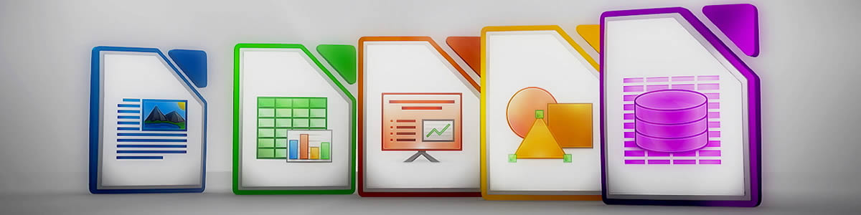
LibreOffice es una suite ofimática multiplataforma, lo que quiere decir que se puede ejecutar en diferentes plataformas y sistemas operativos. Por consiguiente usted puede disfrutar del mismo programa en Windows, GNU/Linux o MacOS, facilitando la portabilidad entre diferentes sistemas de los documentos generados.

LibreOffice Writer
LibreOffice Writer es un procesador de textos, compatible con todas las versiones de Microsoft Word y además nos provee de nuevas funcionalidades. Writer le permitirá crear documentos con características como:
- Un correcto formateado de caracteres y párrafos.
- Un uso eficiente de los estilos.
- Auto-texto que le permite reutilizar contenidos con toda comodidad.
- Numeraciones y viñetas.
- Inserción y manejo de imágenes.
- Herramientas de revisión y autocorrección.
- Navegador de elementos.
- Uso de tablas.
- Trabajo con documentos largos esquematizados, con creación de índices.

LibreOffice Writer Vs Microsoft Word
A continuación se muestran algunas funcionalidades de LibreOffice Writer que no están disponibles en Microsoft Word:
- Licencia de código abierto.
- Soporte nativo para formatos abiertos.
- Mayor flexibilidad en la interfaz.
- Compatibilidad multi-plataforma.
- Extensiones y complementos libres.
- No requiere suscripción.

